**Proyecto Banco Novatec**

El proyecto banco Novatec consiste en emular el funcionamiento por consola de un software financiero en el que el usuario tenga completa libertad de crear transacciones y solicitar productos, del mismo modo se busca que el banco en cuestión pueda obtener la información requerida con respecto a sus clientes y las transacciones realizadas.

Con la finalidad de dar cumplimiento al planteamiento anterior se propone:

* Base de Datos.

La persistencia de los datos como factor de control es fundamental en cualquier sistema de gestión de información, de allí que se proponga el siguiente diseño.

En el siguiente diseño se omite la creación de entidades como sexo y rol de usuario que hacen parte de la parametrización general, con la finalidad de dar brevedad a la solución.

Explicación:

Partiendo desde un punto de vista lógico, la entidad banco como cliente necesitan acceder a la información del sistema, por tanto, se hace necesario la creación de un usuario para cada actor y que en su interior se contenga el rol al que cada actor pertenece (**A** para el administrador y **U** para el usuario), del mismo modo el banco tiene muchos clientes y un cliente posee muchas cuentas bancarias. Ahora bien, las cuentas bancarias tienen un factor de actualización constante denominado transacciones, las cuales registran los movimientos y le permiten tanto al cliente o a la entidad bancaria llevar un registro interno de la actualización constante de saldos.

Con el propósito de ser mas transparentes en el tema se relaciona a continuación el diccionario de datos generado para la base de datos.

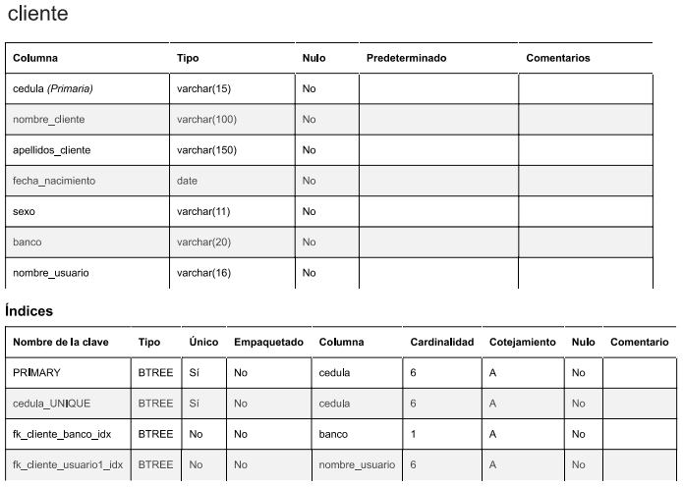

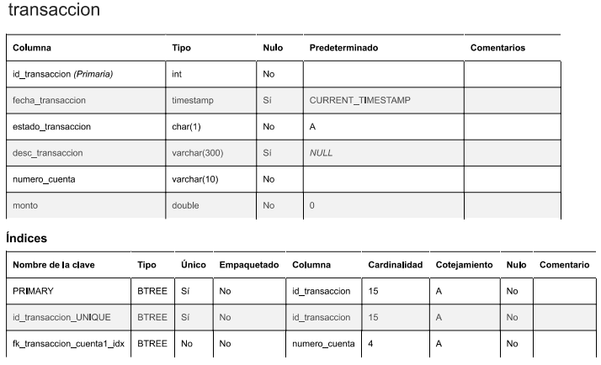

* Estructura de directorios

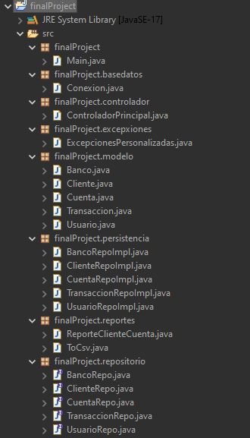

Organización:

A nivel de proyecto cada clase, interfaz o librería está organizada tomando como referencia la estructura básica de un proyecto Spring Boot, de tal manera que permite la organización y división de archivos por funciones.

* finalProject: Contiene la clase ejecutable del proyecto (Main) y es el paquete padre.
* finalProject.basedatos: Contiene el archivo de conexión a base de datos MySQL.
* finalProject.controlador: Contiene el archivo con las funciones que permiten la visualización y gestión de la información.
* finalProject.excepciones: Contiene un archivo de excepciones personalizadas.
* finalProject.modelo: Contiene la representación en código de nuestras entidades de base de datos.
* finalProject.persistencia: Contiene las clases con los métodos CRUD por cada entidad (la clase extiende de las interfaces presentes en el paquete finalProject.repositorio).
* finalProject.reportes: Contiene los archivos necesarios para exportar la información en formato .csv
* finalProject.repositorio: Posee las interfaces con métodos exclusivos al manejo de base de datos por entidad, con la intención de proporcionar organización a la información.

Como librerías utilizadas tenemos:

* MySQL-Connector-Java
* Resultados de ejecución

Inicio y Selección de opción 2 correspondiente a crear cuenta.

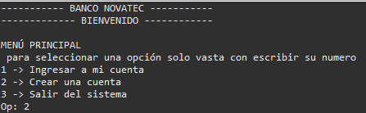

Ingreso de datos de usuario y selección del banco al que pertenece (por motivos de prueba se utilizó banco Bancolombia)

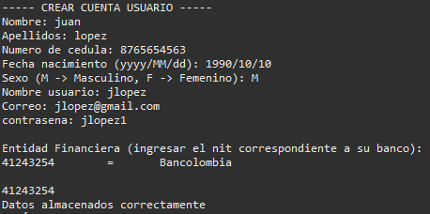

Presentación del menú principal e inicio de sesión con intentos erróneos

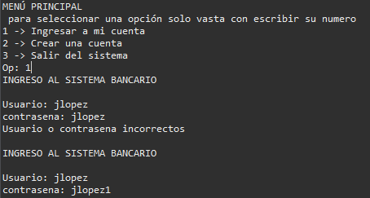

Bienvenida y presentación de menú usuario, nótese que en la opción de cuentas esta vacía debido a que aun no ha solicitado ninguna cuenta.

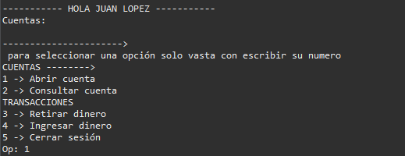

Solicitud de apertura de cuenta, nótese que en sección de cuentas ya existe una y se visualiza el saldo

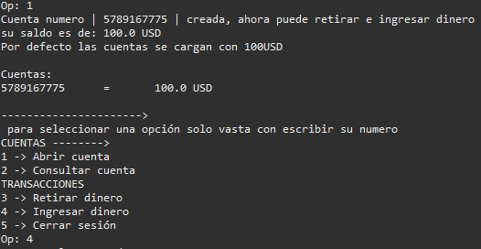

Ingreso de dinero a la cuenta

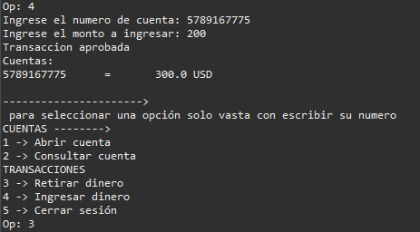

Retiro de dinero en la cuenta (validaciones en acción)

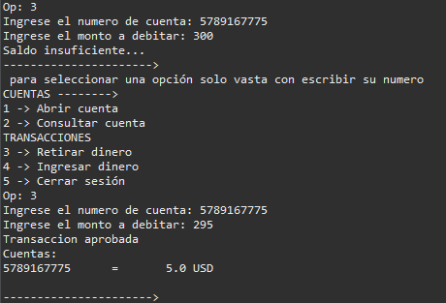

Ingreso de dinero (validación incluida)

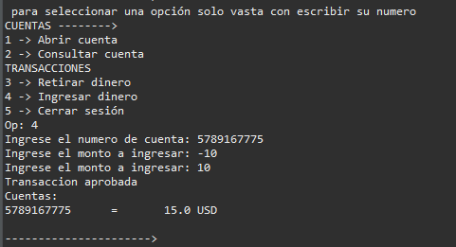

Verificar detalles de la cuenta y las ultimas transacciones realizadas

Cerrar sesión

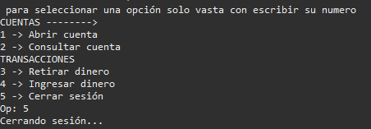

Ingreso sesión otro usuario y cierre de sesión

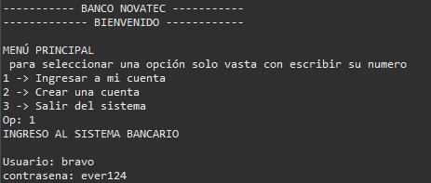

Validaciones en el menú e ingreso como Administrador

Menú administrador y generación de csv por opción 1 y 2 del menú

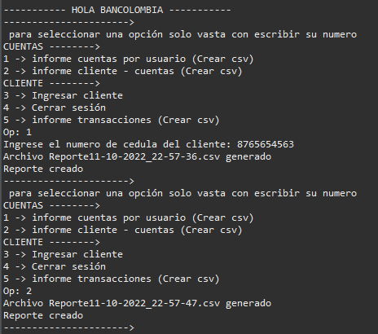

Crear reporte por transacciones e ingresar usuarios desde el menú administrador

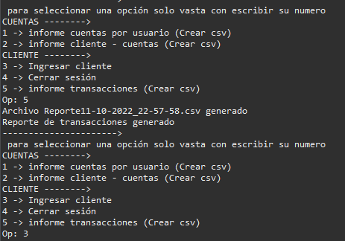

Ingreso de datos usuario

Cierre de sesión e ingreso desde perfil cliente recién creado

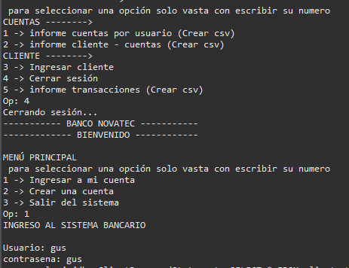

Bienvenida y finalización del sistema a voluntad del usuario

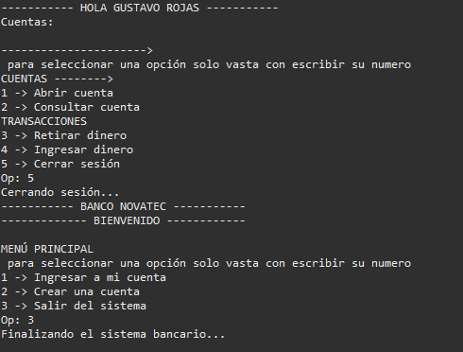

* Vista de archivos generados

Csv cuentas por cliente (el cliente al solo tener asignada una cuenta, solo muestra una) y buscadas por numero de cedula cliente.



Cvs por todos los clientes y sus cuentas

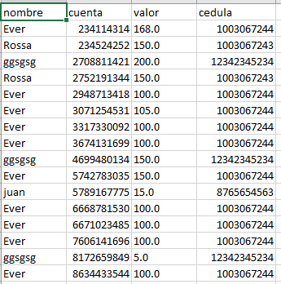

Csv por todas las transacciones realizadas en el sistema

